Falcon Framework

Visão

Versão <0.1>

Histórico da Revisão

|  |  |  |  |
| --- | --- | --- | --- |
| **Data** | **Versão** | **Descrição** | **Autor** |
| 21/03/2016 | <0.1> | Adicionando a introduçãoo | Luis, Thiago, Willian |
| 22/03/2016 | <0.2> | Adicionando oportunidade de negócio | Thiago |
| 22/03/2016 | <0.3> | Adicionando descrição do problema e sentença de posição do produto | Thiago |
| 23/03/2016 | <0.4> | Adicionando Envolvidos e Visão geral do produto. | Thiago |

Índice Analítico

1. Introdução 4

1.1. Finalidade 4

1.2. Escopo 4

1.3. Definições, Acrônimos e Abreviações 4

1.4. Referências 4

1.5. Visão Geral 5

2. Posicionamento 5

2.1. Oportunidade de Negócios 5

2.2. Descrição do Problema 5

2.3. Sentença de Posição do Produto 6

3. Descrições dos Envolvidos e Usuários 6

3.1. Resumo dos Envolvidos 6

3.3. Resumo dos Usuários 8

3.4. Principais Necessidades dos Usuários ou dos Envolvidos 8

3.5. Alternativas e Concorrência 9

4. Visão Geral do Produto 9

4.1. Perspectiva do Produto 9

4.2. Resumo dos Recursos 10

4.3. Licenciamento e Instalação 10

5. Faixas de Qualidade 10

Visão

# Introdução

## Finalidade

Este documento apresenta principais fatores que levarão a confecção do projeto Falcon-Framework que sera desenvolvido pelos alunos de DSW, GCS, M&A e MPR da UnB/FGA, Gama/DF, tais como suas características, finalidades e exposição dos motivos para o desenvolvimento do mesmo.

## Escopo

O processo de desenvolvimento de software é contemplado por várias etapas como ilustrada na imagem abaixo:

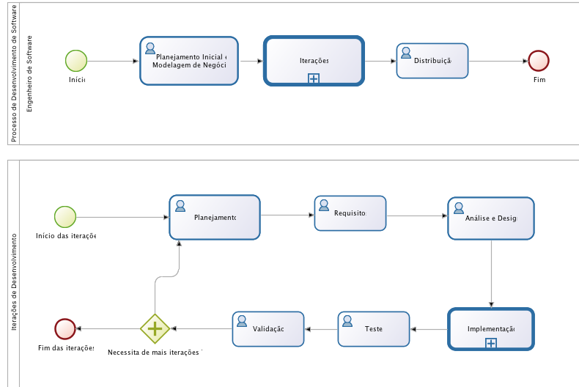

Neste processo a maioria das etapas são desenvolvidas por trabalho humano manual, gerando assim um grande custo e risco no processo. Uma das etapas cruciais dentro do processo é o subprocesso de desenvolvimento de software, onde todo o trabalho de criação é manual.

Várias ferramentas e serviços buscam otimizar esse processo, como parse, heroku, calabash, rspec e frameworks como Rails, Grails, Node utilizam e determinam padrões arquiteturais de desenvolvimento para este fim. Apesar do desenvolvimento de software ser manual, dependendo da solução a ser construída, existem muitas atividades que sempre são realizadas da mesma forma seguindo um fluxo de atividades padrão.

Um tipo de solução muito utilizada atualmente é a criação de aplicações que utilizam do padrão cliente e servidor (RESTFUL), onde a aplicação necessita manter os dados sincronizados offline e online entre vários dispositivos. Para construir esse tipo de solução, observou-se um padrão onde o desenvolvedor sempre necessita de realizar as seguintes atividades conforme o fluxo ilustrado abaixo, que representa uma iteração da atividade de implementação no processo de desenvolvimento de software:

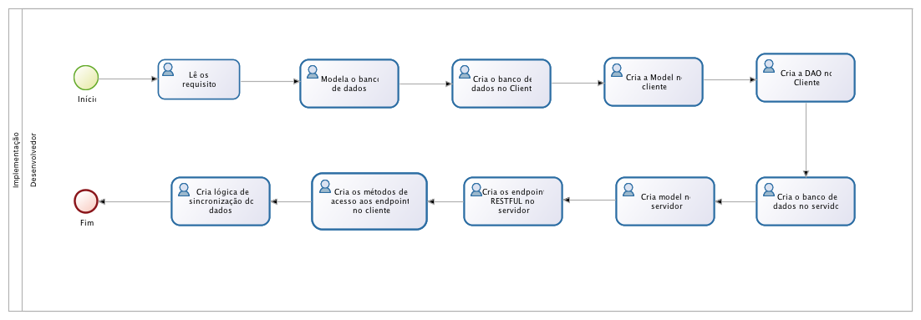

A proposta do Falcon Framework é tornar automático as atividades 3,4,5,6,7,8,9 e 10 do processo ilustrado na imagem, utilizando padrões já estabelecidos pela comunidade, aumentando assim a produtividade da equipe de desenvolvimento, diminuindo o esforço para criação desse tipo de aplicação e diminuindo custos e riscos dessa etapa. Tornando o processo mais simples como na imagem abaixo:

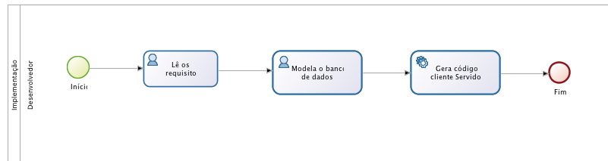

Assim esse documento está associado ao projeto completo do Falcon Framework que terá várias etapas de construção para solucionar os problemas que serão explanados adiante no documento.

## Definições, Acrônimos e Abreviações

* DSW – Desenho de Software
* GCS – Gerência de Configuração de Software
* M&A - Medição e Análise
* MPR – Modelagem de Processos
* UnB – Universidade de Brasília
* FGA – Faculdade Gama
* DF – Distrito
* RESTFUL -
* BACKEND
* ENDPoint -

## Referências

Colocarmos a referencias de tudo que pesquisamos para a construção do documento

Parse.com

Parse nota de descontinuaçãoo - http://blog.parse.com/announcements/moving-on/

Parse numero de usuários - <http://www.loopinsight.com/2016/01/29/facebook-shutters-parse-pulls-the-rug-out-from-under-about-600000-apps/>

Parse comprado peo facebook - <http://imasters.com.br/noticia/facebook-encerra-plataforma-de-desenvolvimento-parse/>

Parse comprado pelo facebook - http://blogs.wsj.com/digits/2016/01/28/facebook-to-shut-parse-tool-for-mobile-apps/

Process ode desenvolvimento de software

[Esta subseção apresenta uma lista completa de todos os documentos mencionados no documento de **Visão**. Identifique cada documento por título, número do relatório (se aplicável), data e organização de publicação. Especifique as fontes a partir das quais as referências podem ser obtidas. Essas informações podem ser fornecidas por um anexo ou outro documento.]

## Visão Geral

Este documento está organizado pelas seguintes seções:

1. **Introdução:** Fornece uma visão geral do conteúdo do documento.
2. **Posicionamento:** Descreve os problemas que o projeto busca solucionar, contextualizando a importância do projeto.
3. **Partes envolvidas:** Apresenta uma descrição do perfil dos envolvidos e dos potenciais usuários do sistema.
4. **Visão geral do produto:** Resume e organiza os principais benefícios e recursos que o produto oferece.
5. **Faixas de qualidade:** Define parâmetros esperados para garantir um bom desempenho do produto.

[Esta subseção descreve o que o restante do documento **Visão** contém e explica como o documento está organizado.]

# Posicionamento

## Oportunidade de Negócios

Utilizando um modelo de negócios semelhante a ferramenta Parse.com recentemente adiquirida pelo Facebook por US$ 85 milhões em 2013, mesmo com limitações como do usuário não ter controle do backend, apenas utilizar os endpoints, o serviço fechou o ano de 2015 um total de 600,000 apps integrados em sua plataforma. Mesmo com essa grande massa de usuários, misteriosamente o foi lançada uma nota no dia 28/01/2016, que o serviço será descontinuado em 28/01/2017, em conjunto com a nota foram lançados vários tutoriais para migração do serviço para própria infraestrutura dos usuários.

A partir dessa infeliz notícia, o Falcon Framewok que já estava em desenvolvimento aumentou ainda mais o seu valor, pois vem com a proposta de gerar um backend onde o desenvolvedor pode ainda assim ter controle sobre o mesmo, e, com a descontinuação do concorrente, vem a ser uma forte alternativa para migração dos usuários do Parse.com.

## Descrição do Problema

|  |  |
| --- | --- |
| O problema | Desenvolver aplicativos que necessitam manter os dados sincronizados em nuvem e localmente. |
| afeta | Desenvolvedores mobile sem conhecimento em desenvolvimento de serviços |
| cujo impacto é | Aumento do tempo e custo de produção |
| uma boa solução seria | Um framework para automatizar esse processo, gerando código de servidor e de conexão com o mesmo para a camada mobile. |

## Sentença de Posição do Produto

|  |  |
| --- | --- |
| Para | Desenvolvedores Mobile |
| Quem | Desenvolve aplicativos mobile sem pleno conhecimento em desenvolvimento de serviços |
| O (nome do produto) | Falcon Framework |
| Que | Automatiza o processo de criação de um serviço e a conexão do cliente. |
| Diferente de | Parse.com e IBM Parse, CloudKit. |
| Nosso produto | Oferece a liberdade ao desenvolvedor de customizar o backend gerado. |

# Descrições dos Envolvidos e Usuários

## Resumo dos Envolvidos

|  |  |  |
| --- | --- | --- |
| **Nome** | **Descrição** | **Responsabilidades** |
| Disciplina de Desenho de Software | O professor da disciplina requer a implementação da ementa de sua disciplina em forma de projeto de software, aplicando os conhecimentos e padrões de projetos e arquitetura de softwares definidos na disciplina. | - Monitora o andamento do projeto;  - Orienta o time de desenho de softare bem como a equipe de desenvolvimento na implementação dos padrões e documentação que culminam no produto final (o software). |
| **Nome** | **Descrição** | **Responsabilidades** |
| Disciplina de Medição e Análise | O professor da disciplina requer a implementação da ementa de sua disciplina em forma de projeto de software colhendo métricas a respeito do time desenvolvimento e do projeto. | - Monitora o andamento do projeto de medição e análise do time de desenvolviment do projeto;  - Orienta o time de medição e análise para tomar decisões a respeito do andamento do projeto de medição. |
| **Nome** | **Descrição** | **Responsabilidades** |
| Disciplina de Modelagem de Processos | O professor da disciplina requer a implementação da ementa de sua disciplina em forma de projeto de modelagem do processo de desenvolvimento de software do time Falcon Framework. | - Monitora o andamento do projeto de modelagem.  - Orienta o time de modelagem para modelar o processo atual e para desenvolver um novo processo otimizado. |
| **Nome** | **Descrição** | **Responsabilidades** |
| Disciplina de Gerência de Configuração de Software | O professor da disciplina requer a implementação da ementa de sua disciplina em forma de projeto de gerência de configuração de software. | - Monitora o andamento do projeto de *gerência de configuração de software*.  - Orienta o time de gerência de configuração de software em eventuais dúvidas na implementação da integração contínua do projeto Falcon Framework. |

## Resumo dos Usuários

|  |  |  |  |
| --- | --- | --- | --- |
| **Nome** | **Descrição** | **Responsabilidades** | **Envolvidos** |
| Desenvolvedor mobile sem experiência em criação de serviços | É o principal representante do público alvo, esse desenvolvedor possui experiencia em desenvolvimento de aplicações cliente na plataforma mobile mas depende de terceiros para criação do serviço e conectar o aplicativo mobile. | - Testa as funcionalidades da aplicação.  - Gera relatórios com sugestões de melhorias e críticas ao sistema.  - Ajudar a coordenar o trabalho | - Luis Filipe( Membro do time falcon framework)  - Felipe Perius (Usuário externo ao time) |
| **Nome** | **Descrição** | **Responsabilidades** | **Envolvidos** |
| Desenvolvedor mobile com experiência em criação de serviços | Desenvolvedores que possuem experiência na criação de serviços e necessitam aumentar a sua produtividade. | - Testa as funcionalidades da aplicação.  - Gera relatórios com sugestões de melhorias e críticas ao sistema.  - Ajudar a coordenar o trabalho | - Thiago Bernardes (Membro do Time Falcon Framework)  - Denis Rodrigues (Usuário externo ao time) |

## Principais Necessidades dos Usuários ou dos Envolvidos

|  |  |  |  |  |  |
| --- | --- | --- | --- | --- | --- |
| **Necessidade** | **Prioridade** | **Preocupações** | **Solução Atual** | **Soluções Propostas** | |
| Desenvolvimento de servidor | 1 | O usuário necessita desenvolver um servidor para prover um service online para suas aplicações | O usuário pode usar frameworks como Rails, Grails ou NodeJS que agilizam esse processo, porem precisa de uma conhecimento mínimo na configuração e programação com os mesmos. | | Geração automatica do código de servidor baseado em um esquema de banco de dados e linguagem definida pelo usuário. Também com a opção de realizar o deploy para produção e desenvolvimento. |
| Desenvolvimento de SDK na camada Cliente que conecta com o servidor | 2 | O usuário necessita desenvolver uma persistencia na aplicação cliente para sincronizar os dados offline com servidor online | Usuário pode usar frameworks como Parse, CloudKit(Apple) e IBM j-parse, que provem um sdk para conexão com o servidor, porem não implementam um lógica de sincronização, apenas uma lógica de conexão. | | Usuário terá um SDK gerado para conectar com o servidor do usuário, oferecendo uma api com flexibilidade para administrar o fluxo de dados entre o cliente e servidor. |

## Alternativas e Concorrência

|  |  |
| --- | --- |
| **Nome da solução** | **Descrição** |
| Parse & IBM Parse & CloudKit(Apple) | O SDK remoto oferece APIs e serviços de nuvem para aplicativos iOS, Android e Window ®. O SDK também oferece APIs JavaScript e REST. |

# Visão Geral do Produto

## Perspectiva do Produto

A proposta do Falcon é o desenvolvimento de um Framework que possibilite automatizar o processo de desenvolvimento da conexão cliente-servidor, diminuindo o esforço e aumentando a produtividade dessa fase do processo. O Falcon irá gerar código para parte de servidor que a partir um padrão de resposta do servidor gerará também o SDK para a camada cliente se conectar com o servidor. Além de oferecer a conexão facilitada do Cliente-Servidor, o Falcon fornecerá automaticamente a funcionalidade de sincronização e persistência dos dados desejados. **DESENHAR UM FLUXO BONITINHO REPRESENTANDO O CARA NO APP GERANDO O SERVIDOR e NUVEM , GERANDO O CLIENTE e SINCRONIZANDO OS DADOS .** Na próxima sessão os recursos estão ordenados por ordem de prioridade

## Resumo dos Recursos

**Tabela 4-1 Sistema de Suporte ao Cliente**

|  |  |  |
| --- | --- | --- |
| **Benefício para o Cliente** | **Recursos de Suporte** | **Prioridade** |
| Os desenvolvedores mobile terão liberdade e independência de desenvolvedores de serviços. | Um recurso para geração de código do servidor baseado em um esquema de dados configurado pelo desenvolvedor. | 1 |
| O desenvolvedor terá menos esforço na etapa de persistir os dados e sincroniza-los. | Um SDK para a persistência automática dos dados entre o cliente e servidor gerado | 2 |
| Desenvolvedores terão maior produtividade na conexão de clientes a serviços. | Um recurso para geração de um SDK do cliente que dará acesso a conexão com o serviço em nuvem, e os principais métodos de acesso a API no padrão RESTFUL. | 3 |
| O Desenvolvedor terá flexibilidade de customizar a geração de código, adaptado suas necessidades. | O código servidor e cliente poderá ser gerado na linguagem desejada pelo desenvolvedor, e o servidor permitirá a customização do código gerado. | 4 |
| O desenvolvedor terá a agilidade e flexibilidade para lançar um serviço na nuvem. | Um recurso para deploy do serviço na nuvem em modalidade de desenvolvimento ou produção. | 5 |

## Licenciamento e Instalação

[As questões de licenciamento e de instalação poderão exercer impacto direto no esforço de desenvolvimento. Por exemplo, a necessidade de suportar a serialização, a segurança das senhas ou o licenciamento de rede criará requisitos adicionais do sistema que deverão ser considerados no esforço de desenvolvimento.

Os requisitos de instalação também poderão afetar a codificação ou criar a necessidade de softwares de instalação.

# Faixas de Qualidade

**COLOCAR AS MÉTRICAS DE MEDIçÃO E ANÁLISE QUE IREMOS APLICAR E ANALISAR .**